Лабораторна робота № 4
ТЕМА: Програмування відеоадаптера та текстової відеопам’яті комп’ютера у реальному режимі адресації
МЕТА: Набути навичок програмування відеоадаптера у текстовому режимі, текстової відеопам’яті та керування курсором у реальному режимі адресації.
Короткі теоретичні відомості
Для роботи з відеоадаптером в BIOS відведено три функції переривання 10h. Функція 00h призначена для встановлення режима дисплея (для виклику: AH = 00h, AL = номер режима); функція 05h – вибір активної дисплейної сторінки (для виклику: AH = 05h, AL = номер відеосторінки); функція 0Fh – визначення стану відеосистеми (для виклику: AH = 0Fh; повертає: AH = кількість символьних стовбців, AL = номер режима, BH = номер активної відеосторінки).
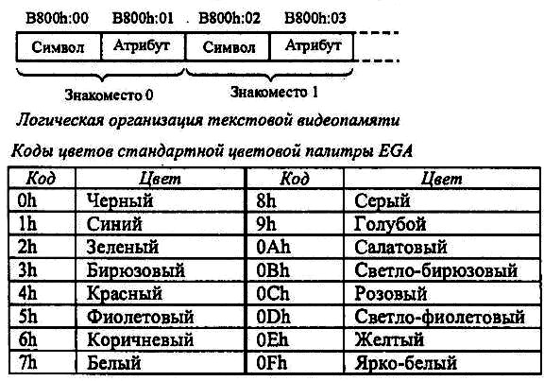
Для керування курсором в BIOS відведено наступні функції переривання 10h: 01h – встановлення конфігурації курсора; 02h – встановлення позиції курсора; 03h – отримання інформації про позицію та розмір курсора.
Для читання символа та його атрибута у поточній позиції курсора відведено функцію 08h переривання BIOS 10h.

ЗАВДАННЯ
Розробити та відлагодити програму, яка:
- змінює форму курсора в текстовому режимі роботи відеоадаптера;
- виводить інформацію про стан курсора для кожної відеосторінки;
- шляхом програмування текстової відеопам’яті у реальному режимі адресації виводить на активну відеосторінку рядок символів (прізвище та ініціали) з атрибутами, відповідно до варіанта (таблиця 4.1);

Таблиця 4.1
Номер варіанта | Атрибут
Номер варіанта | Колір символа | Колір фону
 | жовтий | синій
 | фіолетовий | жовтий
 | жовтий | блакитний
 | зелений | жовтий
 | фіолетовий | сірий
 | синій | блакитний
 | коричневий | білий
 | зелений | рожевий
 | фіолетовий | синій
 | білий | жовтий
 | синій | зелений
 | коричневий | жовтий
 | зелений | блакитний
 | фіолетовий | яскраво-білий
 | білий | сірий
 | чорний | салатовий
 | синій | білий
 | чорний | білий
 | синій | рожевий
 | червоний | синій
 | фіолетовий | жовтий
 | червоний | рожевий
 | білий | блакитний
 | синій | червоний
 | коричневий | сірий

- виводить на екран інформацію про вказане користувачем знакомісце: символ, його код (hex), атрибут символа: колір, фон (прописом). Наприклад, 2 10 → Символ “1”, код 31h, колір білий, фон чорний.

ПИТАННЯ ДЛЯ САМОКОНТРОЛЮ

- Яка базова адреса текстової відеопам’яті?
- Скілький відеосторінок має текстова відеопам’ять?
- Яку інформацію зберігає дескриптор сегменту?
- Який об’єм (розмір) відеосторінки текстової відеопам’яті?
- Що таке таблиця глобальних дескрипторів?
- Чи можна модифікувати сегменти команд в захищеному режимі під час виконання програми?
- Яке призначення тіньових регістрів? Чи доступні вони програмісту?
- Що таке регістр таблиці глобальних дескрипторів?
- Які таблиці треба підготувати для виходу в захищений режим?
- У який спосіб можна повернутися з захищеного режиму до реального?

